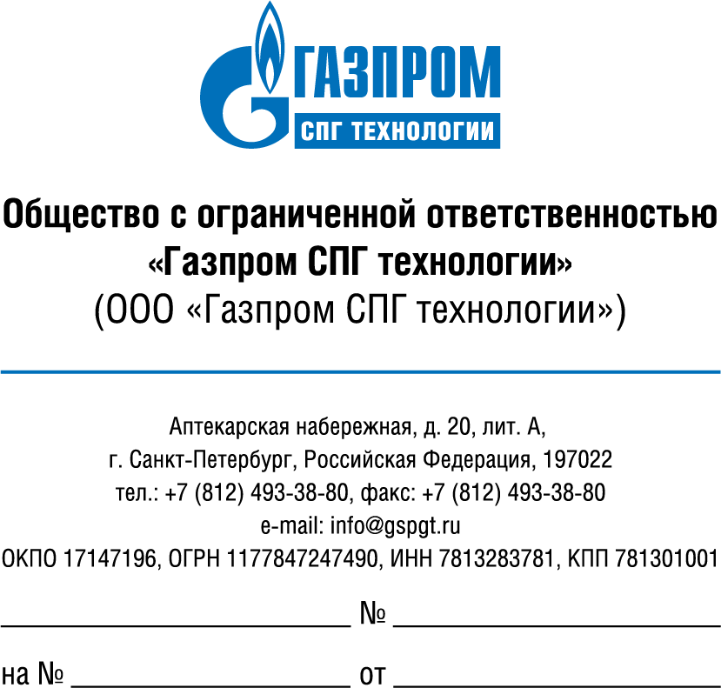  Извещение о проведении открытого запроса предложений | ДЛЯ РАЗМЕЩЕНИЯ  НА ОФИЦИАЛЬНОМ САЙТЕ  ООО «Газпром СПГ технологии»  https://www.gspgt.ru/

ООО «Газпром СПГ технологии» (далее – Общество) объявляет
о проведении процедуры открытого запроса предложений и приглашает юридических лиц и индивидуальных предпринимателей подать свои предложения на право заключения договора на выполнение работ по вводу
в эксплуатацию Объекта «Технологический комплекс автотранспортного предприятия», расположенного по адресу: Ленинградская область, Выборгский муниципальный район, Селезнёвское сельское поселение, трасса Скандинавия, 194 км., кадастровый номер объекта первого этапа № 47:01:1022001:932, кадастровый номер объекта второго этапа № 47:01:1022001:834, кадастровый номер: 47:01:1022001:933, с начальной (максимальной) ценой договора
– 4 541 545 (четыре миллиона пятьсот сорок одна тысяча пятьсот сорок пять) рублей 58 копеек, в том числе НДС 20%.
В целях принятия решения по выбору контрагента по итогам проведения открытого запроса предложений предлагаем Вам ознакомится с Документацией
о закупке с приложениями, размещенной на сайте Общества по адресу: https://www.gspgt.ru/.
Участниками Конкурентных закупок могут быть только лица, прошедшие Предквалификацию и включенные по ее результатам в реестр потенциальных участников закупок Общества по следующим видам деятельности: ОКВЭД 2 71.1 - «Деятельность в области архитектуры, инженерных изысканий и предоставление технических консультаций в этих областях» , ОКВЭД 2 33.1 «Ремонт и монтаж металлических изделий, машин и оборудования», ОКВЭД 2 42.2- «Строительство инженерных коммуникаций», ОКВЭД 2 43.2- «Производство электромонтажных, санитарно-технических и прочих строительно-монтажных работ».
Документация по Предквалификации размещена на сайте Организатора по адресу: https://www.gspgt.ru/.
С учетом сведений, изложенных в предоставляемой с настоящим извещением документации, просим Вас направить в наш адрес предложения.
Оценка предложений будет производиться исходя из критериев, указанных в Документации.
Предложение должно быть подано в период с 03.06.2022 по 14.06.2022
(до 18:00 часов по московскому времени). Предложения, полученные после указанного срока, приниматься не будут.
Срок действия предложения должен составлять не менее 30 календарных дней со дня окончания срока подачи заявок.

Приложение: | - Приложение № 1 к извещению (Закупочная документация) на 24 л. в 1 экз.;  - Приложение № 1 к Документации по закрытому запросу предложений (Проект договора) на 26 л. в 1 экз.  - Приложение № 2 к Документации по закрытому запросу предложений (Техническое задание) на 11 л. в 1 экз.
Генеральный директор |  | И.Н. Кожевников

